Прицеп-роспуск лесовозный 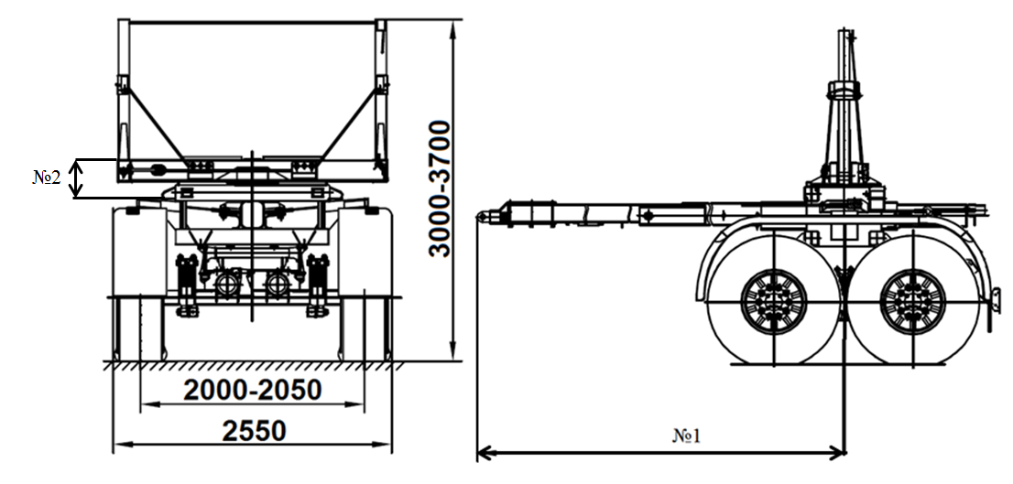
Ваши контактные данные:

Продублировать или отметить «»
- Для автомашины марки
  - КАМАЗ
  - УРАЛ
- Дышло рамы
  - Нераздвижное
  - Раздвижное
- Тормозная система (привод)
  - Пневматическая
  - Пневмо-гидравлическая
- Тормоза
  - Одноконтурные
  - Двухконтурные
- Шины
  - Без шин
  - С шинами:
ОИ-25 (14/16/18 слоев)
ИП-184 (10 слоев)
ИДП-284 (16 слоев)
КАМА-1260 (14/16/18 слоев)
485/85/R21 (14 слоев)
Другие (указать)
- Высота коников, в метрах
(стандартные 2,15 м.)
- Расстояние от центра коников до центра петли (№1 на рисунке):
  - В сдвинутом состоянии, в метрах
(2,1/2,3/2,4/2,5/2,7/2,9/3,1)
  - В раздвинутом состоянии, в метрах
- Высота погрузочного места, в метрах
(№2 на рисунке)

